《旋转》全章复习与巩固（提高）知识讲解
【学习目标】
1、 通过具体实例认识旋转，探索它的基本性质，理解对应点到旋转中心的距离相等、对应点与旋转中心连线所成的角彼此相等的性质．
2、通过具体实例认识中心对称，探索它的基本性质，理解对应点所连线段被对称中心平分的性质，了解平行四边形、圆是中心对称图形．
3、 能够按要求作出简单平面图形旋转后的图形，欣赏旋转在现实生活中的应用．
4、探索图形之间的变化关系（轴对称、平移、旋转及其组合），灵活运用轴对称、平移和旋转的组合进行图案设计．
【知识网络】
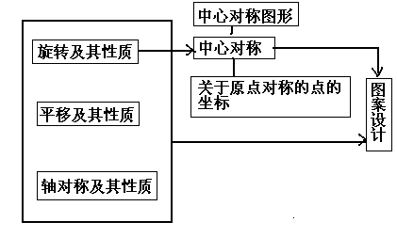
【要点梳理】要点一、旋转
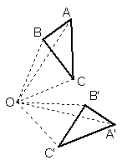
1. 旋转的概念：把一个图形绕着某一点O转动一个角度的图形变换叫做旋转..点O叫做旋转中心，转动的角叫做旋转角(如∠AO A′),如果图形上的点A经过旋转变为点A′，那么，这两个点叫做这个旋转的对应点.

要点诠释：旋转的三个要素：旋转中心、旋转方向和旋转角度.
2.旋转的性质: (1)对应点到旋转中心的距离相等（OA= OA′）；
(2)对应点与旋转中心所连线段的夹角等于旋转角；
(3)旋转前、后的图形全等(△ABC≌△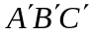).
要点诠释：图形绕某一点旋转，既可以按顺时针旋转也可以按逆时针旋转.
3. 旋转的作图: 在画旋转图形时，首先确定旋转中心，其次确定图形的关键点，再将这些关键
沿指定的方向旋转指定的角度，然后连接对应的部分，形成相应的图形．
要点诠释：
作图的步骤：(1)连接图形中的每一个关键点与旋转中心；
(2)把连线按要求（顺时针或逆时针）绕旋转中心旋转一定的角度（旋转角）；
(3)在角的一边上截取关键点到旋转中心的距离，得到各点的对应点；
(4)连接所得到的各对应点.
要点二、特殊的旋转—中心对称
1.中心对称： 把一个图形绕着某一个点旋转180°，如果它能够与另一个图形重合，那么就说这两个图形关于这个点对称或中心对称，这个点叫做对称中心．这两个图形中的对应点叫做关于中心的对称点．
要点诠释：（1）有两个图形，能够完全重合，即形状大小都相同；
（2）位置必须满足一个条件：将其中一个图形绕着某一个点旋转180°能够与另一个图形重合 (全等图形不一定是中心对称的，而中心对称的两个图形一定是全等的) .
2.中心对称图形： 把一个图形绕着某一个点旋转180°，如果旋转后的图形能够与原来的图形重合，那么这个图形叫做中心对称图形，这个点就是它的对称中心．
要点诠释：(1)中心对称图形指的是一个图形；
（2）线段，平行四边形，圆等等都是中心对称图形.
要点三、平移、轴对称、旋转
平移、轴对称、旋转之间的对比
 |  | 平移 | 轴对称 | 旋转
相同点 |  | 都是全等变换（合同变换），即变换前后的图形全等．
不  同  点 | 定义 | 把一个图形沿某一方向移动一定距离的图形变换． | 把一个图形沿着某一条直线折叠的图形变换． | 把一个图形绕着某一定点转动一个角度的图形变换．
不  同  点 | 图形 | 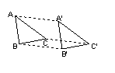 | 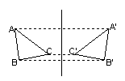 | 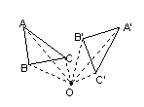
不  同  点 | 要素 | 平移方向  平移距离 | 对称轴 | 旋转中心、旋转方向、旋转角度
不  同  点 | 性质 | 连接各组对应点的线段平行（或共线）且相等． | 任意一对对应点所连线段被对称轴垂直平分． | 对应点到旋转中心的距离相等；对应点与旋转中心所连线段的夹角都等于旋转角．
不  同  点 | 性质 | 对应线段平行（或共线）且相等． | 任意一对对应点所连线段被对称轴垂直平分． | *对应点到旋转中心的距离相等；对应点与旋转中心所连线段的夹角等于旋转角， 即：对应点与旋转中心连线所成的角彼此相等．

【典型例题】
类型一、旋转
1．如图1，ΔACB与ΔADE都是等腰直角三角形，∠ACB 和∠ADE都是直角，点C在AE上，如果ΔACB经逆时针旋转后能与ΔADE重合.
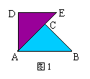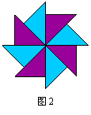
- 请指出其旋转中心与旋转角度；②用图1作为基本图形，经过怎样的旋转可以得到图2？
【答案与解析】①旋转中心：点A； 旋转角度：45°（逆时针旋转）
②以点A为旋转中心，将图1顺时针（或逆时针）旋转90°三次得到图2.
【总结升华】此类题型要把握好旋转的三个要素：旋转中心、旋转方向和旋转角度.
举一反三：
【变式】如图，在平面直角坐标系中，△ABC和△DEF为等边三角形，AB=DE，点B、C、D在x轴上，点A、E、F在y轴上，下面判断正确的是（ ）
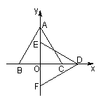
A．△DEF是△ABC绕点O顺时针旋转90°得到的.
B．△DEF是△ABC绕点O逆时针旋转90°得到的.
C．△DEF是△ABC绕点O顺时针旋转60°得到的.
D．△DEF是△ABC绕点O顺时针旋转120°得到的.
【答案】A.
类型二、中心对称
2. 如图，△ABC中A(-2，3)，B(-3，1)，C(-1，2)．
⑴将△ABC向右平移4个单位长度，画出平移后的△A₁B₁C₁；
⑵画出△ABC关于x轴对称的△A₂B₂C₂；
⑶画出△ABC关于原点O对称的△A₃B₃C₃；
⑷在△A₁B₁C₁，△A₂B₂C₂，△A₃B₃C₃中，△______与△______成轴对称，对称轴是______；
△______与△______成中心对称，对称中心的坐标是______．
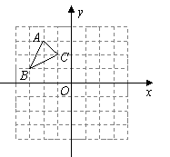
【答案与解析】 ⑷△A₂B₂C₂与△A₃B₃C₃成轴对称，对称轴是y轴．
△A₃B₃C₃与△A₁B₁C₁成中心对称，对称中心的坐标是(2，0)．
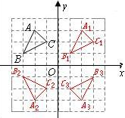
【总结升华】注意观察中心对称和旋转对称的关系.
举一反三：【变式】如图是正方形网格，请在其中选取一个白色的单位正方形并涂黑，使图中黑色部分是一个中心对称图形．
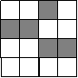 【答案】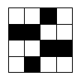
类型三、平移、轴对称、旋转
3.（2015•北京校级模拟）如图所示，△ABC，△ADE为等腰直角三角形，∠ACB=∠AED=90°．
（1）如图1，点E在AB上，点D与C重合，F为线段BD的中点．则线段EF与FC的数量关系是 ；∠EFD的度数为 ；
（2）如图2，在图1的基础上，将△ADE绕A点顺时针旋转到如图2的位置，其中D、A、C在一条直线上，F为线段BD的中点．则线段EF与FC是否存在某种确定的数量关系和位置关系？证明你的结论；
（3）若△ADE绕A点任意旋转一个角度到如图③的位置，F为线段BD的中点，连接EF、FC，请你完成图3，并直接写出线段EF与FC的关系（无需证明）．
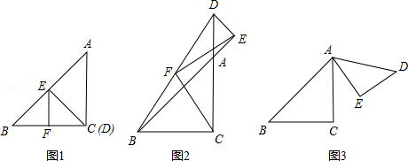
【思路点拨】（1）易得△EFC是等腰直角三角形，那么EF=FC，∠EFD=90°．
（2）延长线段CF到M，使CF=FM，连接DM、ME、EC，易证△BFC≌△DFM，进而可以证明△MDE≌△CAE，即可证明EF=FC，EF⊥FC；
（3）基本方法同（2）．
【答案与解析】解：（1）EF=FC，90°．
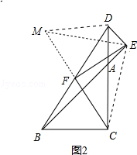
（2）延长CF到M，使CF=FM，连接DM、ME、EC，如下图2
∵FC=FM，∠BFC=∠DFM，DF=FB，
∴△BFC≌△DFM，DM=BC，∠MDB=∠FBC，
∴MD=AC，MD∥BC，
∵ED=EA，∠MDE=∠EAC=135°，
∴△MDE≌△CAE，ME=EC，∠DEM=∠CEA，
∴∠MEC=90°，
∴EF=FC，EF⊥FC
（3）图形如下，结论为：EF=FC，EF⊥FC．
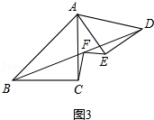
【总结升华】延长过三角形的中线构造全等三角形是常用的辅助线方法，证明线段相等的问题可以转化为证明三角形全等的问题解决．
举一反三：
【变式】如图，△ABC中，∠BAC=90°，AC=2，AB=，△ACD是等边三角形．
（1）求∠ABC的度数．
（2）以点A为中心，把△ABD顺时针旋转60°，画出旋转后的图形．
（3）求BD的长度．
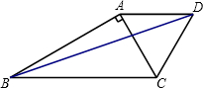
【答案】
（1）Rt△ABC中，AC=2，AB=,
∴BC=4，∠ABC=30°
（2）如图所示：
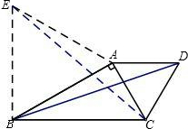
（3）连接BE．
由（2）知：△ACE≌△ADB，
∴AE=AB，∠BAE=60°，BD=EC，BE=AE=AB=，∠EBA=60°，
∴∠EBC=90°，
又BC=2AC=4，
∴Rt△EBC中，EC=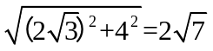
4.（2015•东西湖区校级模拟）如图，Rt△ABC中，AC=BC，∠ACB=90°，点E在线段AB上，CF⊥CE，CE=CF，EF交AC于G，连接AF．
（1）填空：线段BE、AF的数量关系为 ，位置关系为 ；
（2）当=时，求证：=2； （3）若当=n时，=，请直接写出n的值．
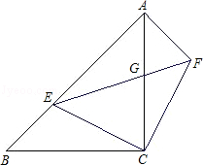
【思路点拨】（1）在Rt△ABC中，AC=BC，∠ACB=90°，CF⊥CE，可推出∠ECB=∠ACF，且CE=CF，由此可得△ECB≌△FCA，即得BE=AF，∠CBE=∠CAF，且∠CBE+∠CAB=90°，故∠CAF+∠CAB=90°，即BE⊥AF；
（2）作GM⊥AB于M，GN⊥AF于N，可得出GM=GN，从而有S_{△AEG}=2S_{△AFG}，即证=2；
（3）根据（2）的推理过程，知S_{△AEG}=nS_{△AFG}，则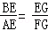，即可求得n的值．
【答案与解析】（1）∵∠ACB=90°，CF⊥CE，
∴∠ECB=∠ACF．
又AC=BC，CE=CF，
∴△ECB≌△FCA．BE=AF，∠CBE=∠CAF，
又∠CBE+∠CAB=90°，
∴∠CAF+∠CAB=90°，即BE=AF，BE⊥AF．
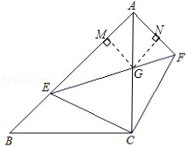
（2）证明：作GM⊥AB于M，GN⊥AF于N，
∵△ACF可由△BCE绕点C顺时针方向旋转90°而得到，
∴AF=BE，∠CAF=∠CBE=45°．
∴AE=2AF，∠CAF=∠CAB，
∴GM=GN．S_{△AEG}=2S_{△AFG}，
∴EG=2GF，=2．
（3）解：由（2），得：当=n时，S_{△AEG}=nS_{△AFG}，则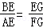，
∴当n=时，=．
【总结升华】此题综合运用了全等三角形的判定和性质、旋转的性质，能够从特殊推广到一般发现规律．
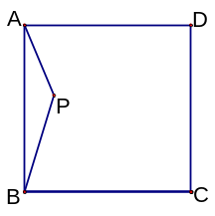
5.已知：点P是正方形ABCD内的一点，连结PA、PB、PC，
（1）若PA=2，PB=4，∠APB=135°，求PC的长.
(2)若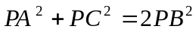，请说明点P必在对角线AC上.
【思路点拨】通过旋转，把PA、PB、PC或关联的线段集中到同一个三角形，再根据两边的平方和等于第三边求证直角三角形，可以求解∠APD．
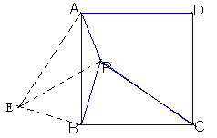
【答案与解析】
(1)∵AB=BC,∠ABC=90°，
∴△CBP绕点B逆时针旋转90°，得到△ABE,
∵BC=BA,BP=BE,∠CBP=∠ABE
∴△CBP≌△ABE，AE=PC
∵BE=BP,∠PBE=90°，PB=4
∴∠BPE=45°，PE=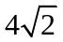
又∵∠APB=135°
∴∠APE=90°，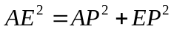，即AE=6,所以PC=6.
(2)由（1）证得：PE=BP,PC=AE
∵
∴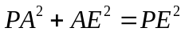，∠PAE=90°，即∠PAB+∠BAE=90°
又∵由（1）证得∠BAE=∠BCP
∴∠PAB+∠BCP=90
又∵∠ABC=90°
∴点A,P,C三点共线，即P必在对角线AC上.
【总结升华】注意勾股定理及逆定理的灵活运用.
举一反三：
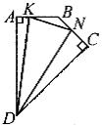
【变式】如图，在四边形ABCD中，AB=BC，，K为AB上一点，N为BC上一点.若的周长等于AB的2倍，求的度数.
【答案】显然，绕点D顺时针方向旋转至
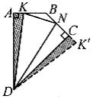
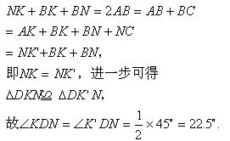
6如图1，小明将一张矩形纸片沿对角线剪开，得到两张三角形纸片（如图2），量得它们的斜边长为10cm，较小锐角为30°，再将这两张三角纸片摆成如图3的形状，使点B、C、F、D在同一条直线上，且点C与点F重合（在图3～图6中统一用F表示）
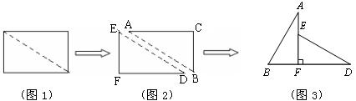
小明在对这两张三角形纸片进行如下操作时遇到了三个问题，请你帮助解决.
⑴将图3中的△ABF沿BD向右平移到图4的位置，使点B与点F 重合，请你求出平移的距离；
⑵将图3中的△ABF绕点F顺时针方向旋转30°到图5的位置，A₁F交DE于点G，请你求出线段FG的长度；
⑶将图3中的△ABF沿直线AF翻折到图6的位置，AB₁交DE于点H，请证明：AH=DH.
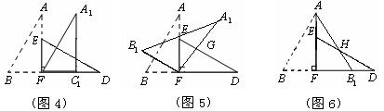
【答案与解析】⑴平移的距离为5cm（即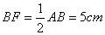）
⑵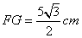
⑶证明：
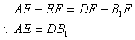
在△AHE与△DHB₁中，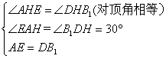
∴△AHE≌△DHB₁（AAS） ∴AH=DH.
【总结升华】注意平移和旋转综合运用时找出不变量是解题的关键.

